Отчёт о деятельности Центра образования цифрового и гуманитарного профилей
«Точка роста» МОБУ "Новосергиевская СОШ №1" в 2021-2022 учебном году

Содержание деятельности Центра образования цифрового и гуманитарного профилей «Точка роста» на базе МОБУ «Новосергиевская СОШ №1» в 2021-2022 учебном году было сформировано, исходя из Концепции реализации мероприятий федерального проекта «Современная школа» по обновлению материально технической базы для формирования у обучающихся современных технологических и гуманитарных навыков, концепции создания центров образования цифрового и гуманитарного профилей «Точка Роста» в Оренбургской области, методических рекомендаций по созданию (обновлению) материально-технической базы общеобразовательных организаций, расположенных в сельской местности и малых городах, для формирования у обучающихся современных технологических и гуманитарных навыков при реализации основных и дополнительных общеобразовательных программ цифрового и гуманитарного профилей в рамках региональных проектов, обеспечивающих достижение целей, показателей и результата федерального проекта «Современная школа» национального проекта «Образование», Положения Центра «Точка роста» на базе МОБУ «Новосергиевская СОШ №1» , с учётом санитарных правил СП 2.4.3648-20 «Санитарно- эпидемиологические требования к организациям воспитания и обучения, отдыха и оздоровления детей и молодежи» (утверждены постановлением Главного государственного санитарного врача Российской Федерации от 28 сентября 2020 года N28).
Основными целями Центра являются:
- создание условий для внедрения на уровнях начального общего, основного общего и (или) среднего общего образования новых методов обучения и
воспитания, образовательных технологий, обеспечивающих освоение обучающимися основных и дополнительных общеобразовательных программ цифрового, естественнонаучного, технического и гуманитарного профилей,
-обновление содержания и совершенствование методов обучения предметных областей «Технология», «Математика и информатика», «Физическая культура и основы безопасности жизнедеятельности».
Задачи Центра:
-обновление содержания преподавания основных общеобразовательных программ по предметным областям «Технология», «Математика и информатика», «Физическая культура и основы безопасности жизнедеятельности» на обновленном учебном оборудовании;
-создание условий для реализации разноуровневых общеобразовательных программ дополнительного образования цифрового, естественнонаучного, технического и гуманитарного профилей;
-создание целостной системы дополнительного образования в Центре, обеспеченной единством учебных и воспитательных требований, преемственностью содержания основного и дополнительного образования, а также единством методических подходов;
-формирование социальной культуры, проектной деятельности, направленной на расширение познавательных интересов школьников, на стимулирование активности, инициативы и исследовательской деятельности обучающихся;
-совершенствование и обновление форм организации основного и дополнительного образования с использованием соответствующих современных технологий;
-организация системы внеурочной деятельности в каникулярный период, разработка и реализация образовательных программ для пришкольного лагеря дневного пребывания;
-информационное сопровождение деятельности Центра, развитие медиаграмотности у обучающихся;
-организационно-содержательная деятельность, направленная на проведение различных мероприятий в Центре и подготовку к участию обучающихся Центра в мероприятиях муниципального, регионального и всероссийского уровня;
-создание и развитие общественного движения школьников на базе Центра, направленного на популяризацию различных направлений дополнительного образования, проектную, исследовательскую деятельность;
-развитие шахматного образования;
-обеспечение реализации мер по непрерывному развитию педагогических и управленческих кадров, включая повышение квалификации и профессиональную переподготовку сотрудников и педагогов Центра, реализующих основные и дополнительные общеобразовательные программы цифрового, естественнонаучного, технического, гуманитарного и социокультурного профилей.
В 2021-2022 учебном году в Центре «Точка роста» функционировали следующие объединения:
- «Шахматное королевство» (1-4 класс, 5-10 класс)
- «Промышленный дизайн» (5-9 класс)
- «Веб-сайт: от А до Я» (7-10 класс)
- «Химическая лаборатория» (8-10 класс)
- «Финансовая грамотность» (6,9 классы)
- «Школьный пресс- клуб» (5-10 класс)
- Школьное телевидение «Первошколия» (5-10 класс)
- «Техническая лаборатория» (7-10 класс)
- «Школа безопасности» (5-9 класс)
- «ЮИД «Клаксон» (3-4 класс, 5-6 класс)

Обучающиеся 5-11классов на новом оборудовании осваивали предмет «ОБЖ» и «Информатика». В целях эффективного усвоения учебного материала на уроках «Основы безопасности жизнедеятельности» в 1 полугодии применялись тренажеры-манекены для отработки сердечно-лёгочной реанимации и отработки приемов удаления инородного тела из верхних дыхательных путей. Также на уроках используется набор имитаторов травм и поражений, шина лестничная, воротник шейный, табельные средства для оказания первой медицинской помощи. В связи с отсутствием специалиста во втором полугодии занятия проводились без использования оборудования.
На уроках технологии в 5 -11 классах с целью применения активно-деятельностных форм обучения используются ручной инструмент, промышленное оборудование.
На уроках по ОБЖ, технологии, информатики и внеурочных занятиях обучающиеся осваивают знания в современном формате, используя высокотехнологичное оборудование.
Широко используется инфраструктура Центра и во внеурочное время. У ребят есть возможность приобрести навыки работы в команде, подготовиться к участию в различных конкурсах и соревнованиях. Школьники работают с ноутбуком, фотоаппаратом, видеокамерой, высокоскоростным интернетом и другими ресурсами Центра, которые служат повышению качества и доступности образования.
Но самое главное, в Центре дети учатся общаться, работать в группах, совершенствуют коммуникативные навыки, строят продуктивное сотрудничество со сверстниками и взрослыми.
Внеурочно в течение учебного года на базе Центра обучающиеся 5-9 класса работали над своими проектами (индивидуальными, командными) по предмету "Технология".
На базе Центра проводился школьный тур Всероссийской олимпиады школьников, организовывалось участие обучающихся в муниципальном этапе Всероссийской олимпиады школьников, оказывалось содействие участию обучающихся Центра во внешкольных конкурсах, конференциях
Проектная деятельность обучающихся на базе Центра в 2020-2021 учебном году совершалась как в рамках дополнительного образования, так и в рамках уроков Технологии (5-9 кл.), ЭК "Индивидуальный проект"(10 класс), а также внеурочной деятельности по предметам технология, информатика
Творческая деятельность обучающихся на базе Центра в 2021-2022 учебном году совершалась как в рамках доп.образования, так и в рамках уроков Технологии, Музыки, ИЗО, а также внеурочной деятельности по этим предметам
Все педагоги Центра в июне 2020 г. прошли курсы повышения квалификации «Гибкие компетенции проектной деятельности». Учителем технологии были пройдены курсы (hard-soft компетенции), направленные на овладение профильными умениями работы с высокотехнологичным оборудованием предметной области «Технология".
За учебный год в Центре были проведены социокультурные мероприятия направленные как на обучающихся, так и на представителей родительской и внешней общественности: мероприятия по направлению «информационная, социальная, экологическая и дорожно-транспортная безопасность», акция «Помни», волонтёрские акции, съёмка видеоролика, мотивирующий к ЗОЖ и занятиям спортом и видеоролика о вакцинации.
Была создана страница «Точка Роста» на сайте школы, в течение года регулярно размещался материалов о деятельности Центра, об инновациях в образовании, реализуемых в Центре, рекомендаций для родителей, информации об открытых мероприятиях, проводимых в Центре для различных категорий населения, о волонтёрской деятельности и проводимых акциях, о прочих мероприятиях, приводились работы воспитанников Центра.
Профориентационная работа
Профессиональная ориентация – это система мероприятий, направленных на оказание помощи школьнику в выборе профессии с учётом его интересов, склонностей, способностей и потребностей государства в профессиях.
Организация профориентационной работы в школе является важным направлением в структуре учебно-воспитательной работы и направлена на обеспечение условий для совершенствования осознанного выбора дальнейшей траектории обучения выпускниками.
Цель системы профориентационной работы школы- подготовка учащихся к обоснованному зрелому выбору профессии, удовлетворяющему как личные интересы, так и общественные потребности, и запросы рынка.
Задачи:
1.оказание профориентационной поддержки учащимся в процессе выбора профиля обучения и сферы будущей профессиональной деятельности;
2.получение диагностических данных о предпочтениях, склонностях и возможностях, учащихся для осознанного определения профиля обучения;
3.знакомство с рынком труда и миром профессий.
Профориентационная работа в школе основывается на постоянном взаимодействии администрации, классного руководителя, социального педагога, педагога-психолога с учащимися и их родителями и осуществляется по следующим направлениям: профессиональное просвещение, профдиагностика, профконсультация.
Профдиагностика:
Профдиагностика в школе осуществляется в соответствии с планом педагога-психолога и направлена на:
- изучение профессинальных интересов и склонностей;
- осуществление мониторинга готовности учащихся к профильному и профессиональному обучению через анкетирование.
В октябре ежегодно по запросу ЦЗН проводится анкетирование учащихся 9,11 классов с целью мониторинга профессионального самоопределения учащихся.
Результаты анкеты показали, что 30% учащихся планируют поступать в высшие учебные заведения, 70% учеников поступают в учреждения СПО. 60% учеников определились с выбором профессии, 50% учеников указывают, что выбор профессии должен соответствовать интересам.
В ноябре 2022 года среди учащихся 8-9 классов была проведена диагностика типа мышления с целью изучения личностных особенностей учащихся.
В январе 2023 года учащиеся 8-9 классов приняли участие в онлайн диагностике по двум тестам «Профконтур» и «Профессия и личность».
Для выявления профессиональных интересов учащихся была проведена диагностика «Карта интересов» Е.А. Климова. С помощью методики «Карта интересов» были выявлены преобладающие интересы у учащихся 9 классов: «техника» (его выбрали 30% испытуемых), «история» (5%), «транспорт» (25%), «физика» (5%), рабочие специальности (35 %). Выбор популярных интересов среди девушек: «искусство» (25%), «медицина» (20%), «сфера обслуживания» (20%), «журналистика» (15%), «педагогика» (10%), «филология» (5%).
Профессиональное просвещение:
1.использование интернет ресурсов: Навигатор Поступления, «Zасобой», Профилиум, Профориентатор, Проектория, «Мобильный университет».
Школа системно принимает участие в проекте Всероссийские открытые уроки Проектория «Шоу профессий», где обучающиеся знакомятся с миром профессий, условием труда и спецификой разных профессий. В 2021-22 учебном году в этом проекте приняли участие 238 школьников 5-11 классов, Открытые уроки транслируются онлайн, и классные руководители могут использовать записи для просмотра на классных часах. В апреле 2022 года среди обучающихся 1-11 классов было проведено интерактивное профориентационное занятие по материалам, размещённым на сайте шоупрофессий.рф. В ходе занятия ребята посмотрели короткий ролик о пяти актуальных и увлекательных компетенциях, также прошли тестирование, которое помогло определить сферу интересов и профессиональную направленность ребят. После тестирования каждая команда приступила к профориентационной игре «Только вперед: профессии будущего».
В ноябре 2021 года обучающиеся 9-х классов Скокова Ульяна, Рахимова Софья и Николаева Ирина приняли участие в образовательном форуме «Навигатор поступления» где посетили онлайн-выставки, ведущих вузов и колледжей.
В январе этого учебного года учащиеся 9-х классов приняли участие в профориентационной акции «Взгляд в будущее», познакомились с сайтом Профориентатор, рассмотрели перспективы профессий будущего через 5-7 лет, познакомились с учебными заведениями, используя атлас учебных заведений.
2.участие в профориентационных вебинарах «Профконтур».
3.встречи с представителями разных профессий.
-участие во Всероссийской недели профориентации (93учащихся 8-11 классов).
4.проведение классных часов и занятий по темам:
-Мои жизненные планы,
-Профессии наших родных,
-Профессиональный рост или карьера.
-Колледж или ВУЗ? Что выбрать?
-Правила профессионального выбора.
5. оформление профориентационного стенда «Твой выбор»
6. цикл просветительских занятий для учащихся 9-11 классов «Знакомство с учебными заведениями»:
-Военно-медицинская Академия имени С. М. Киров;
-Бузулукский гуманитарно-технологический институт (филиал) ОГУ;
-Инженерный колледж «АлабугаПолитех».
В этом учебном году 4 выпускника нашей школы планируют поступить в Инженерный колледж «АлабугаПолитех». Двое из них Ширяев Ярослав и Пьянков Ярослав успешно прошли первые вступительные испытания.
7. обучение учащихся в районных педагогических классах.
За последние 5 лет 23 ученика нашей школы обучаются в педагогических колледжах и Вузах.
2018 г -8 выпускников
2019-6 выпускников
2020 год-2 ученика
2021год-5 учеников
2022 год-2 ученика
8. участие в конкурсных движениях и профориентационых проектах
Обучающиеся 8-11 классов принимали участие в онлайн курсе для школьников Оренбургской области «Мой первый бизнес-проект». За два года от нашей школы приняли участие 9 учеников. За время курса школьники изучили свои сильные и слабые стороны, прошли этап генерации идей, сформировали продукт, посмотрели целевую аудиторию, оценили конкурентов, подробно просчитали финансовую сторону и составили бизнес-план. Ученица 8а класса Куличкина Софья стала лауреатом и заняла 4 место.
8. работа с родителями:
-проведение родительских собраний и лекториев;
-индивидуальные беседы;
-анкетирование родителей.
Экологическое направление
I.Внеклассная воспитательная работа.
Мероприятия в рамках акции «Дни защиты от экологической опасности - 2022»
Акция «Зелёная Россия». Приняли участие 400 человек, убрана территория школы, территория возле вечного огня.
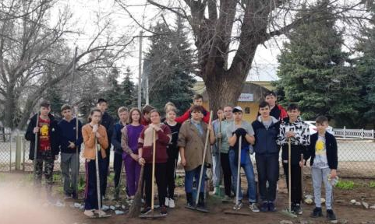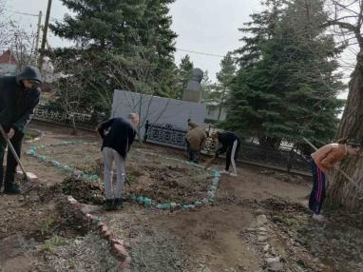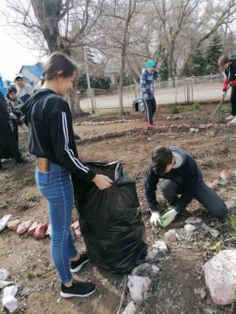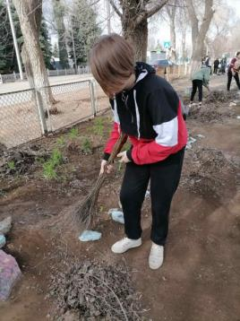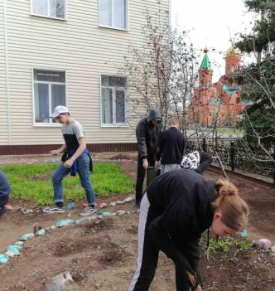
Акция «Школьный дворик». Приняли участие 420 учащихся, активное участие приняли родители. Облагорожен пришкольный участок и дендрарий: высажены цветы, сделаны клумбы.
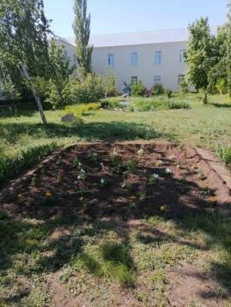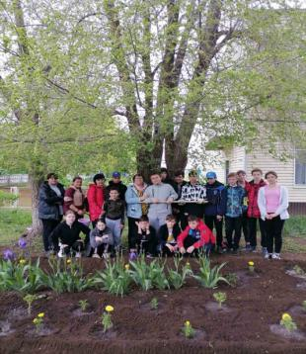
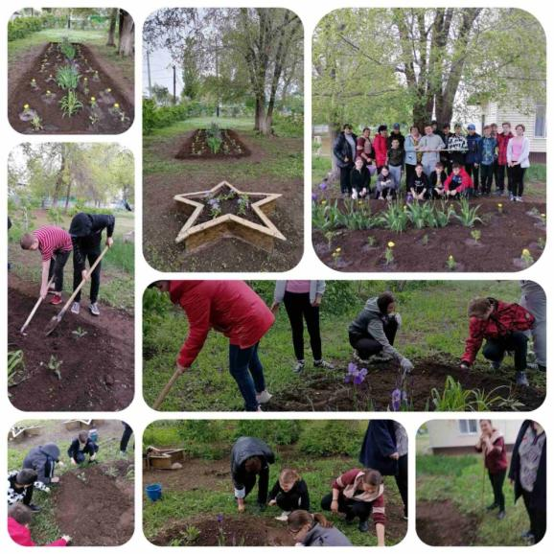
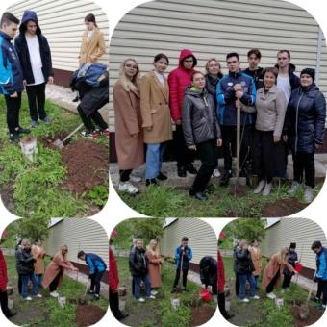
II.Посадка деревьев и уход за ними.

1.Акция «Аллея выпускников». Ежегодно каждый выпуск сажает в школьном дендрарии своё дерево на аллее выпускников. В этом году была посажена груша.
2.На территории пришкольного участка посажено 10 голубых елей, подаренных вице-губернатором Балыкиным С.В. Сотрудничаем с Новосергиевским лесничеством, лесники изготовили для этого 10 пирамид для ограждения елей.

III. 25. 05 состоялось отчётное мероприятие объединений дополнительного образования «Фестиваль наук».
В рамках фестиваля для учащихся начальной школы была проведена игровая программа в дендрарии «Путешествие в страну Берендея».
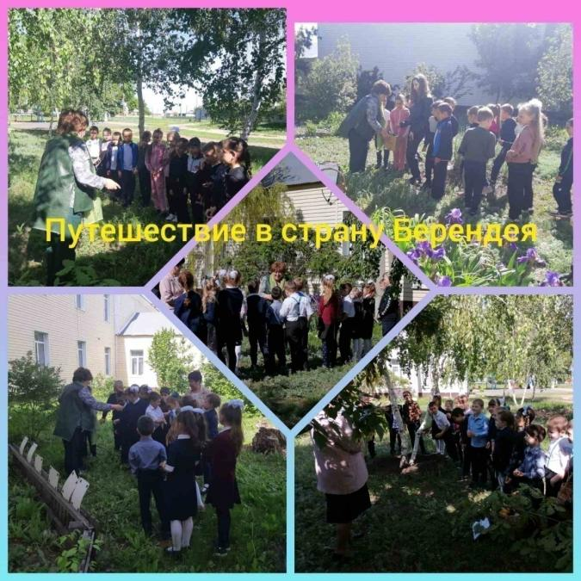
Работа объединения дополнительного образования «Школьное лесничество».
Работа велась по программе объединения «Школьное лесничество». Занятия проводились в пятницу в 12.30, экскурсии в субботу. Занятия посещали в основном 14 человек, учащиеся 7а класса (периодически весь класс), 8б класса, к акциям и внеплановым мероприятиям привлекались и учащиеся других классов, например 7б.
Цель работы школьного лесничества:
Формирование экологической компетентности учащихся, направленной на воспитание ценностного отношения к природе и мотивацию природоохранной деятельности.
На занятиях изучали историю изучения природы Оренбургской области, историю и структуру лесного хозяйства России и Оренбургской области, лес как экосистему, экологическое значение лесов. Знакомились с литературой о лесе, составляли презентации. Изучали леса – памятники природы России и Новосергиевского района, растительный и животный мир. Проводили экскурсии в природу, собирали материал,
составляли коллекции и гербарии. Также изучали степь, как природное сообщество.
Проводили теоретические и практические занятия очно и в режиме ВКС, экскурсии, участвовали в акциях. Сотрудничаем с Новосергиевским лесничеством.
Занятие кружка «Деревья нашего дендрария». Гербарии и коллекции семян и плодов изготовлены членами кружка.
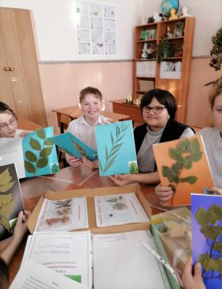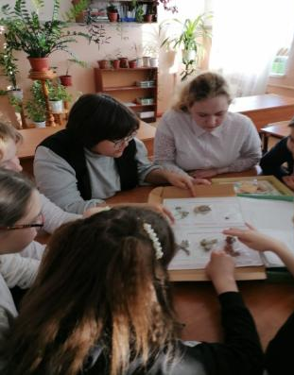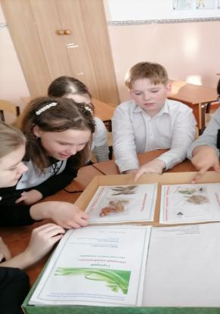
Изучаем тему «Деревья в нашей жизни». Формирование практических навыков определения деревьев с помощью оборудования, полученного по программе «Точка роста»
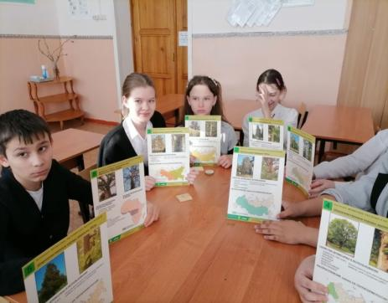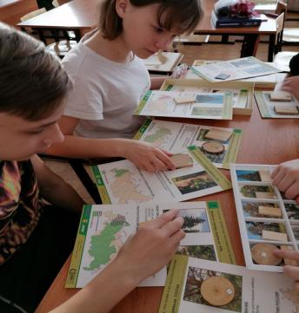
Члены объединения проводят занятия и для своих одноклассников, классные часы (Природа нашего края), знакомят их с природой, представляют свои коллекции и гербарии. Чесняк И. демонстрирует свою коллекцию «Древесные породы».
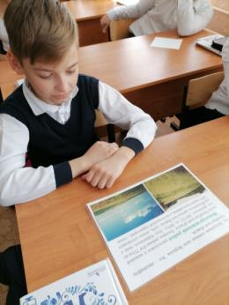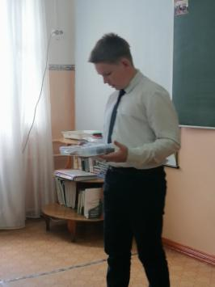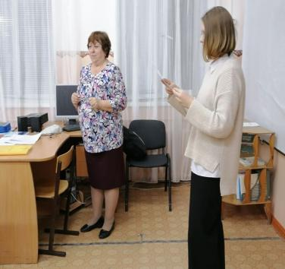

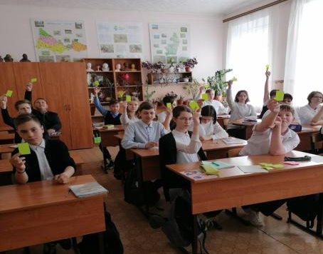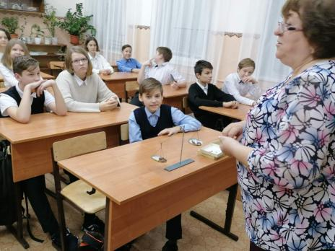
Во время зимних каникул прошла игра-квест «Будь природе другом» и практические занятия.
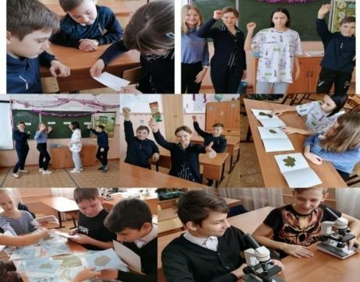
Проводим экскурсии и размещаем информацию на школьном сайте «Внеурочка»
Экскурсии «Зимние явления в природе». Сегодня выдался чудесный солнечный денёк. Наше школьное лесничество провело его на природе. Сначала мы выяснили, какие деревья растут у нас в посёлке - в школе, на ул. Садовой, а затем изучали их многообразие в лесу. Полезное совмещали с приятным: устроили соревнования на лучшую снежную бабу, накувыркались в снегу, забрались на гору полюбоваться красотой природы, не забыли скатиться с неё. Затем согревались горячим чаем и с аппетитом уплетали приготовленные мамами и девочками гренки, бутеры и всякие разности. Домой возвратились уставшими, но довольными. Здорово, что провели день не в гаджетах, а общались с природой и одноклассниками.
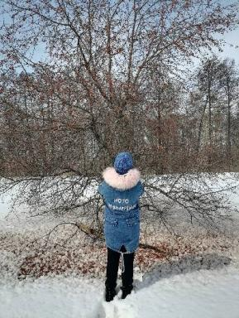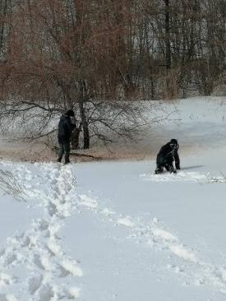
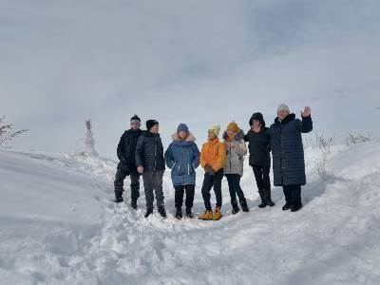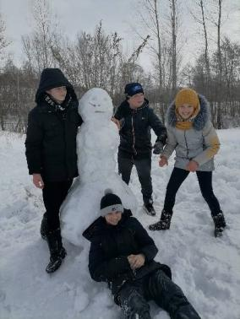
2.Экскурсия «Весенние явления в жизни растений и животных».
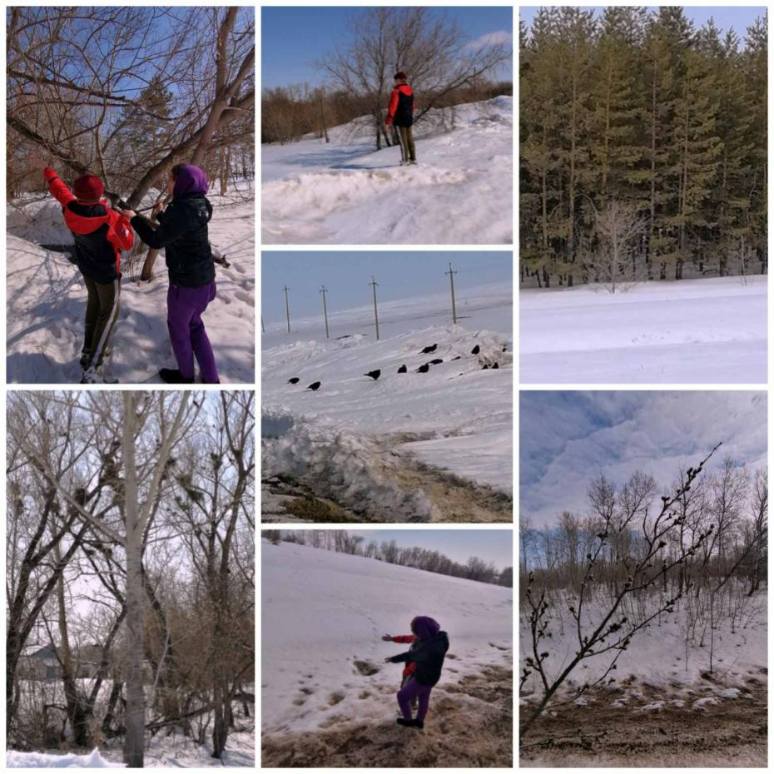
3.Школьным лесничеством была организована экологическая тропа и туристический маршрут. Стало традицией ежегодно проводить экскурсии. Район п. Красная поляна – уникальный и красивейший уголок природы с богатой историей и разнообразной флорой и фауной. Здесь мы узнаём интересные факты из истории Атамановской горы, г.Царский дар и Санатория "Красная Поляна". Так же участники экскурсии могут увидеть красивые места, охраняемые растения и животных нашего района.
Свежей прохладой нас встречает Королевский родник. Но здесь постоянно остаются следы пребывания отдыхающих на природе жителей Новосергиевки. Поэтому ребята всегда с энтузиазмом принимаются за работу: собирают мусор, бутылки, банки, наводят порядок. В заключении экскурсии всегда забираемся на самую высокую вершину, с которой любуются замечательными пейзажами.
Убрали королевский родник , 11 человек

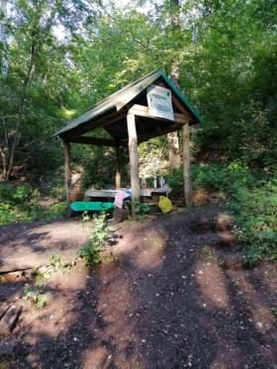
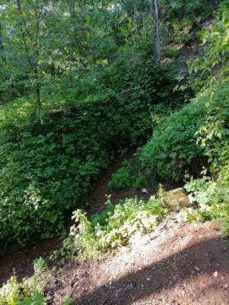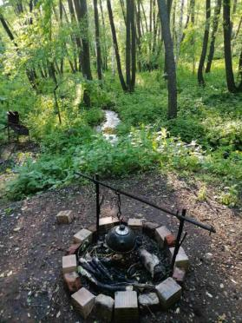
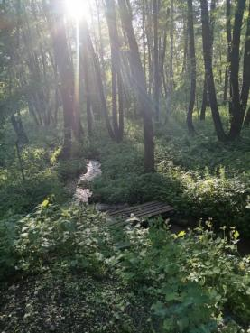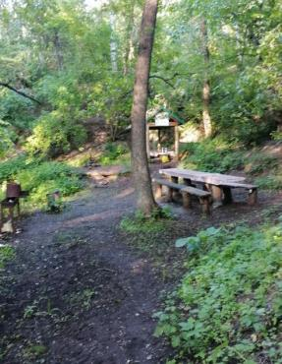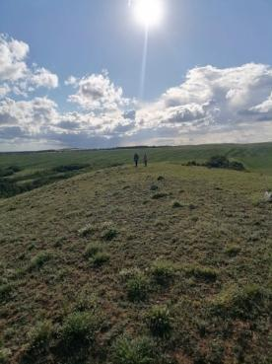
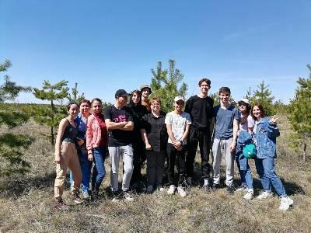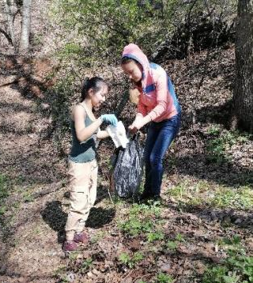
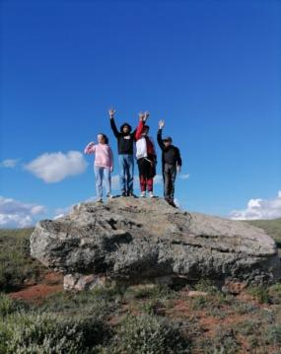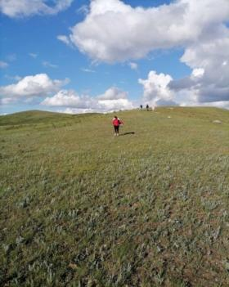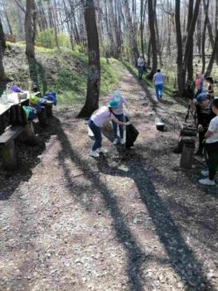
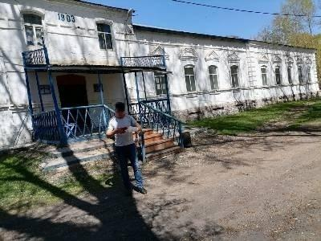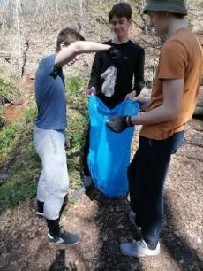
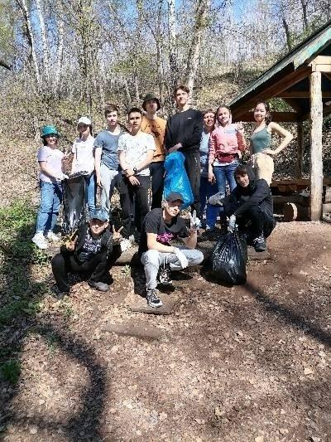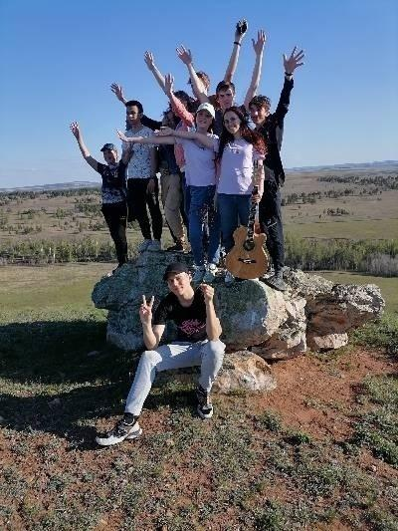
Охраняемые растения и животные, которых мы встретили на экскурсии
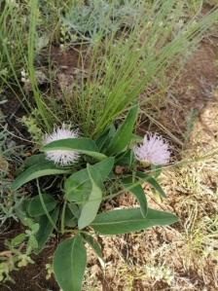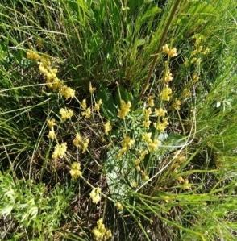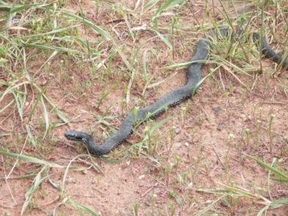
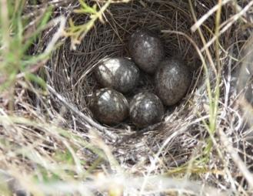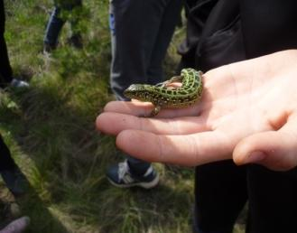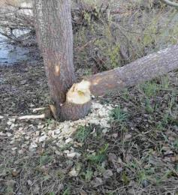
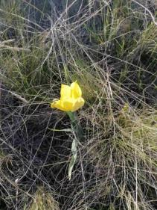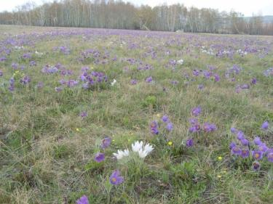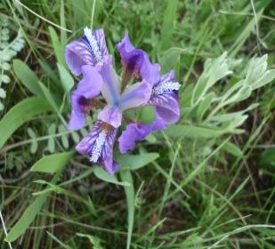
Мероприятия в рамках акции «Дни защиты от экологической опасности -2022».
В апреле в рамках Общероссийской акции "Дни защиты от экологической опасности" прошли экоуроки. Они проходили в разных классах и были посвящены весенним экологическим датам, природе нашего края. Учащиеся вспомнили о весенних экологических датах, о редких растениях и охраняемых животных, изучали причины их вымирания. Также писали сочинение "Что я знаю о природе и истории края»
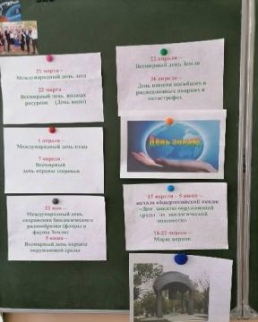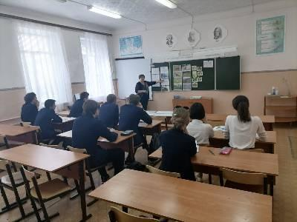
11.05 в 7а классе прошёл классный час "Знаешь ли ты природу нашего края". Он был подготовлен и проведён членами кружка и проходил в рамках Общероссийской акции "Дни защиты от экологической опасности". Ребят познакомили с весенними экологическими датами, обсудили экологические проблемы, узнали о редких растениях и охраняемых животных, изучали причины их вымирания. Также выполняли тестовые задания по теме "Как вести себя в лесу". Оказалось, что большинство правил всем знакомы. Но все ли их выполняют?
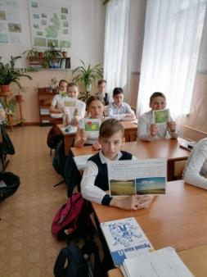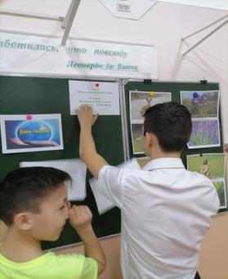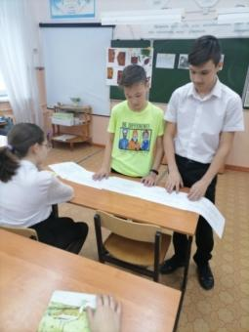
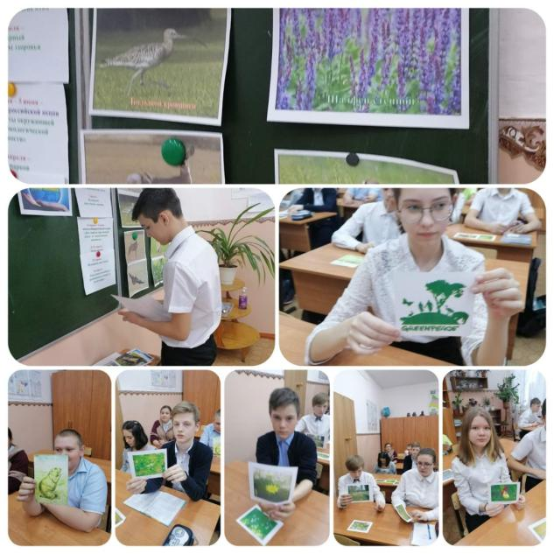
В рамках акции «Марш парков» на уроках биологии всем классам с 5 по 11 был показан фильм «Дыхание степи» об Оренбургском степном заповеднике и проведено его обсуждение.
В «День птиц» на уроках биологии в 7 классах проведена акция «Моя любимая птица», организована презентация рисунков учащихся, изучались экологические группы птиц.

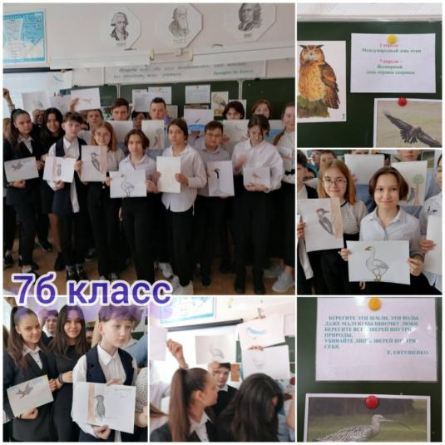
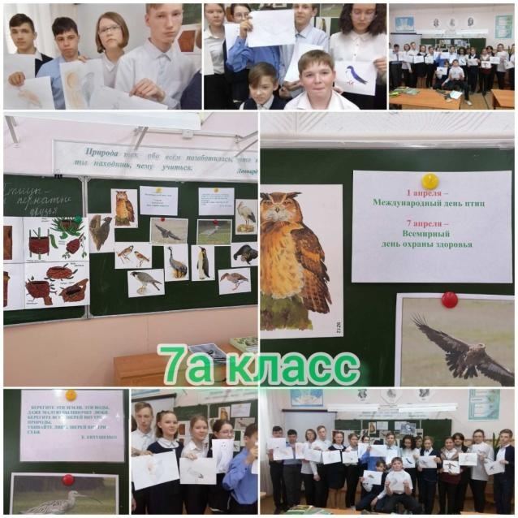
Учащиеся составляют коллажи и размещают их во «Внеурочке».
Чесняк Илья, ученик 7а класса приготовил коллаж из своих фотографий о птицах, которых он встретил в Новосергиевке и рассказал о них на кружке. Квасова Надежда - «Моя семья в природе». Также составлен коллаж «Цветы дендрария».
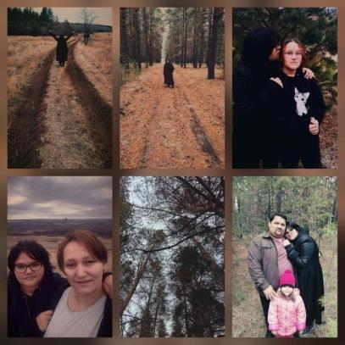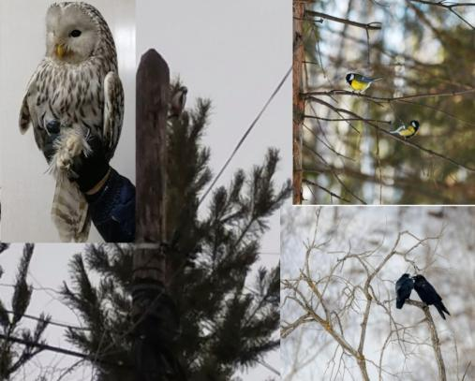
Во время дистанционного обучения кружки проводились в ЗУМЕ в режиме ВКС. На занятиях выступали учащиеся. Кемаев Богдан, ученик 8б класса представил свои конкурсные материалы, с которыми принимал участие в областном конкурсе «Юннат -2020» в номинации «Выставка достижений». Они назывались «Осенний калейдоскоп» и содержали видеоролик, в котором был представлен школьный двор и дендрарий.
Также он продемонстрировал гербарий древесных растений дендрария (листьев и плодов) изготовленный членами школьного лесничества, рассказал о методике изготовления, где и как его можно использовать.
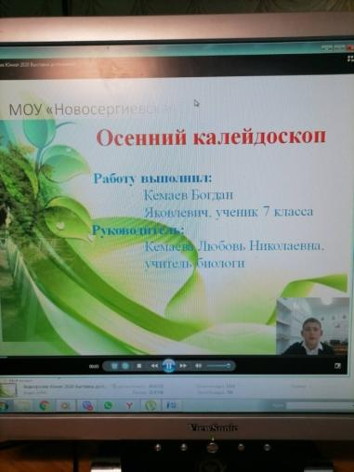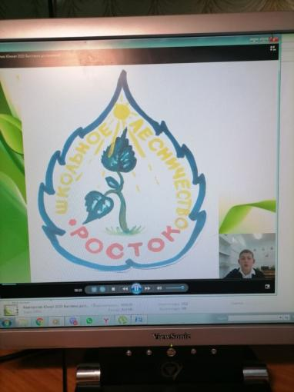

Работа на пришкольном участке и в дендрарии.
Август 2021г. Работа в дендрарии. Декорирование зон дендрария учащимися 5 класса.
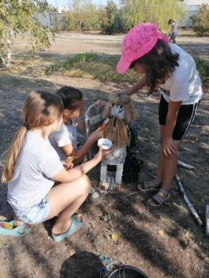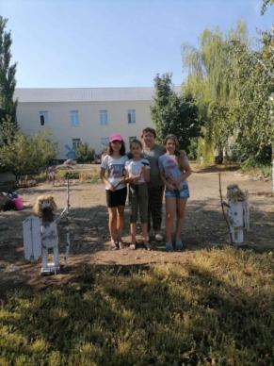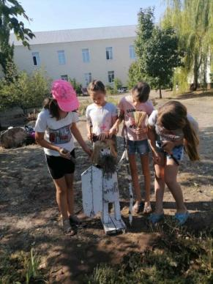

VI. Участвуем в олимпиадах.
В 2021-22г в дистанционной олимпиаде «Человек и природа» приняли участие 15 человек. Кисикбасов Альберт – призёр муниципального этапа всероссийской олимпиады школьников по биологии.
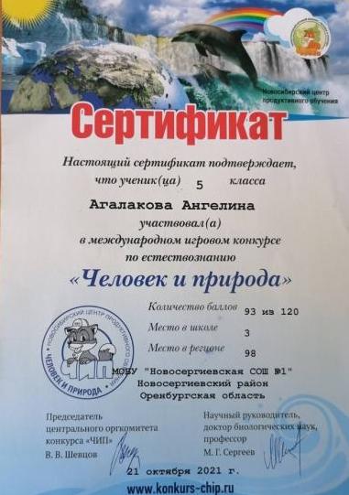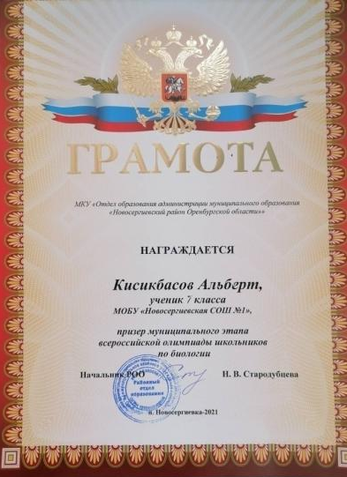
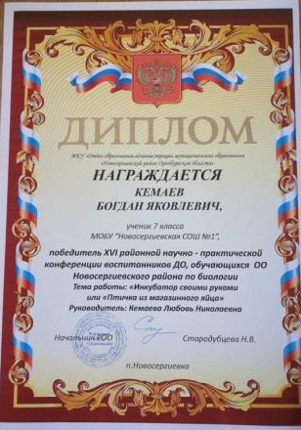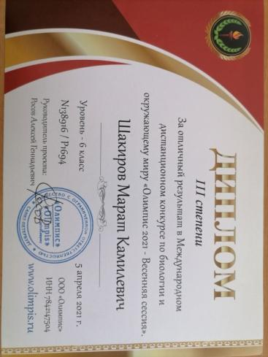
.Проектно – исследовательская деятельность.
Учащиеся готовили итоговые проекты на экологические темы и публично защищали их.
№ | ФИО | Класс | Тема | Руководитель проекта
 | Жабина Екатерина Алексеевна | 7а | «Пожары в природе» | Кемаева Л.Н.
 | Курдашов Роман Дмитриевич | 7а | «Паразитизм в природе» | Кемаева Л.Н.
 | Никифоров Иван Андреевич | 7а | «Природное сообщество степи» | Кемаева Л.Н.
 | Поршнева Анна Дмитриевна | 7а | «Видовой состав птиц окрестностей Новосергиевки» | Кемаева Л.Н.
 | Агалакова Ангелина Дмитриевна | 5а | Аксалотль. Вечное детство | Кемаева Л.Н.
 | Норец Мария Викторовна | 5а | Влияние «живой» и «мёртвой» воды на рост растений | Кемаева Л.Н.
 | Сапрыкин Владимир Андреевич | 5б | Экологические проблемы нашего края | Кемаева Л.Н.
 | Таганов Сергей Иванович | 5б | Животные, спасенные человеком (о проблеме бездомных животных) | Кемаева Л.Н.
 | Исингильдеев Дамир Даниярович | 5в | «Птицы нашего посёлка» | Кемаева Л.Н.
 | Малухин Илья Сергеевич | 5в | «Моё любимое животное» | Кемаева Л.Н.
 | Тарасенко Вера Александровна | 5в | «Заболевания, вызванные бактериями» | Кемаева Л.Н.
 | Красильникова Виктория Сергеевна | 6б | «Деревья в нашем поселке» | Кемаева Л.Н.
 | Хрыкин Александр Дмитриевич | 6в | «Удивительный мир пчёл» | Кемаева Л.Н.
 | Кисикбасов Альберт Арстанович | 7б | Воздействие радиации на живые организмы. | Кемаева Л.Н.
 | Штодина Надежда Артёмовна | 7б | Развитие цыплят из яица | Кемаева Л.Н.
 | Абдульманов Радмир Масхудович | 8а | Моя семейная пасека | Кемаева Л.Н.

«Шахматное королевство»
Первая половина учебного года была посвящена знакомству с шахматными полями, шахматными фигурами, пешками, их первоначальным местоположением и ходами, учились ориентироваться на шахматной доске, правилам игры в шахматы, шахматным терминам. Работа строилась по принципу от простого к сложному. Со второй половины года дети стали знакомиться с шахматными понятиями: шах, мат, пат, рокировка. Практиковались в постановке мата ладьей, ферзем, слоном, пешкой. Учились защищаться от шаха, определять силу шахматных фигур, познакомились с первой стадией шахматной игры - дебютом (началом шахматной партии), её главными принципами, играть до конца шахматную партию всеми фигурами.
Использовались различные приемы: загадывание загадок, рассказывание сказочных историй о шахматных фигурах, проводились игры «Чудесный мешочек», «Волшебный кубик», упражнение «Узнай фигуру по описанию», « Какой фигуры не стало». Проводились командные игры «Чья команда быстрей расставит фигуры», «Чьи пешки первыми превратятся в шахматную фигуру», «Какая команда быстрее поставит шах королю».
Занимаясь на большой шахматной доске, на которой демонстрировались различные ходы, положения шахматных фигур, их передвижения по шахматному полю, решались различные шахматные этюды. Каждый ребенок имел возможность выступить, показать свои знания, у детей развивалось внимание, память, воспитывалась уверенность в себе, в своих силах, доброжелательное отношение к своим товарищам, взаимопомощь. Дети учились анализировать позиции и ходы шахматных фигур вслух (формировался внутренний план действий - способность действовать в уме).
Стимулировался познавательный интерес детей, желание к самостоятельному творчеству: решали задачки на внимание, сообразительность (ценность шахматных фигур), дети награждались за сообразительность.
Использовал компьютерную игру «Динозаврики учат шахматам», которая так же была предложена детям и родителям для самостоятельных занятий с детьми дома.
Успешное обучение детей шахматам требовало участия родителей, их внимательного отношения к достижениям ребенка. Поэтому каждому ребенку была подготовлена папка, в которой был подобран материал для закрепления полученных знаний дома. Родители могли ознакомиться с памятками: «Шахматный этикет», «Как стать рыцарем шахмат», «Взялся - ходи».
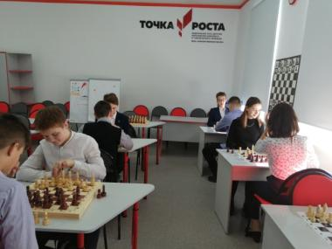 | 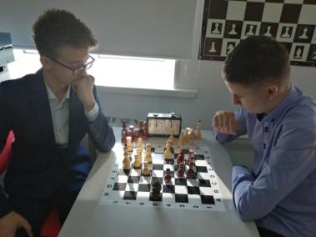
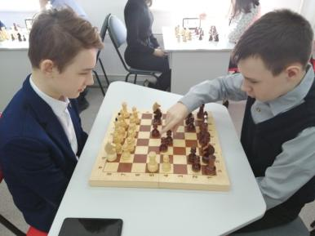 | 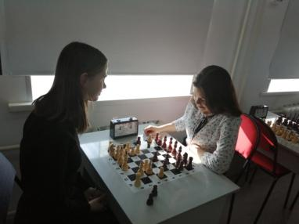

«Промышленный дизайн»
Объединение дополнительного образования «Промышленный дизайн» развивает творческие способности – процесс, связанный с моделированием и конструированием изделий, пробуждает инициативу и самостоятельность принимаемых решений, привычку к свободному самовыражению, уверенность в себе.
На занятиях объединения дополнительного образования «Промышленный дизайн» ученики развивали воображение, образное мышление, внимание, память, терпение, трудолюбие; учились изготавливать поделки с использованием различных материалов. Каждый обучающийся с особым интересом занимался на занятиях кружка, где выполнял задания красиво, аккуратно, творчески. Так же занятиях ученики формировали навык выполнения работы по плану и с опорой на шаблон; развивали эстетическое, художественное восприятие окружающей действительности. Кроме того, дети продолжали приобретать определённые трудовые навыки и умения, начатые на уроках технологии.
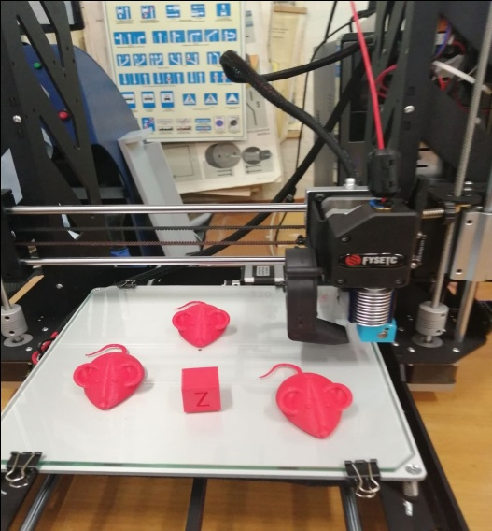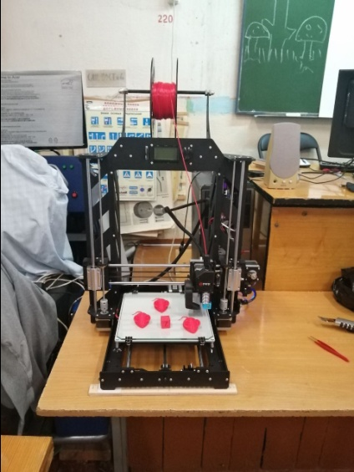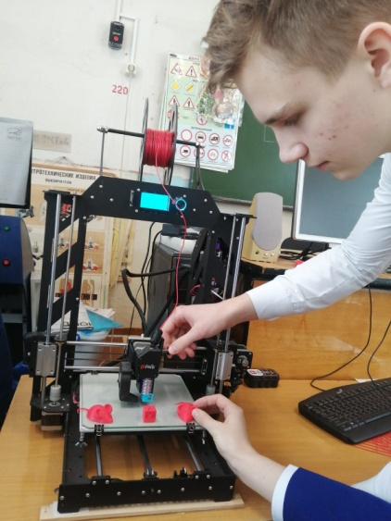
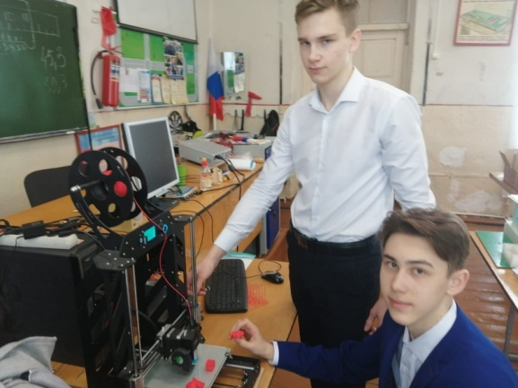
Работы учеников Объединение дополнительного образования «Промышленный дизайн» на 3D принторе
«Веб-сайт: от А до Я»
Интернет активно входит в нашу жизнь. Возможности, предоставляемые им, привлекают все больше и больше пользователей. Многие организации обращаются к глобальной сети с целью размещения рекламы, для обмена информацией и т.д. Публикации во Всемирной паутине реализуются в форме Web-сайтов. Совокупность Web-страниц, объединенных в одну структуру и идею с целью донести до пользователей Интернет какую-либо информацию, называется Web-сайтом. Сайты обычно являются мультимедийными, т.к. кроме текста могут содержать иллюстрации, анимацию, звуковую и видеоинформацию.
Как раз созданием веб- сайтов мы занимаемся на кружке «Веб- сайт от А до Я»
Цель данного кружка – систематизировать, расширить и углубить знания, умения и навыки учеников по разделу программирования.
Задача кружка – развивать самостоятельность, настойчивость в достижении целей, уважительное отношение к мнению других людей.
Вот примеры некоторых главных страниц, созданных нами сайтов.
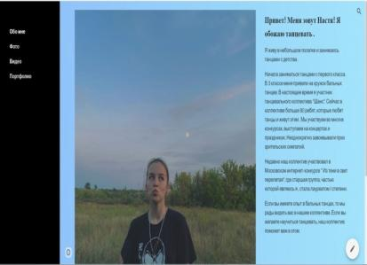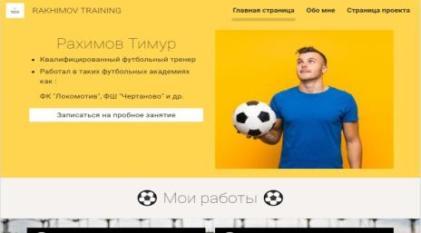
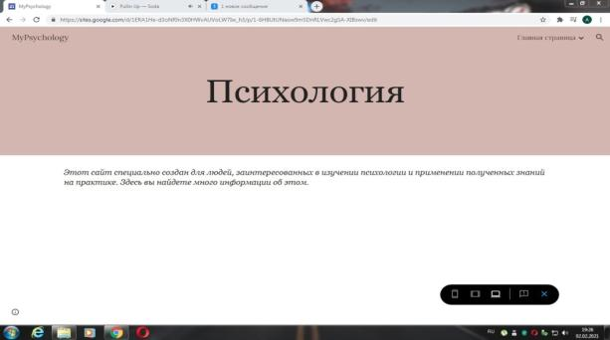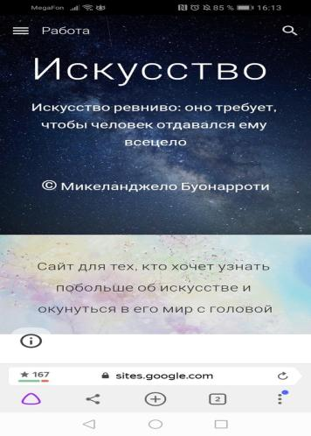
В помощь желающим создать свой сайт, кружковцы создали обучающее видео
https://disk.yandex.ru/d/Tf8MAjy4tePaWA
Ребята с удовольствием посещают кружок
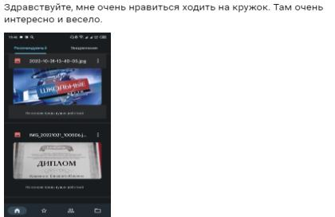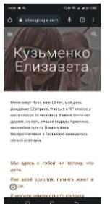

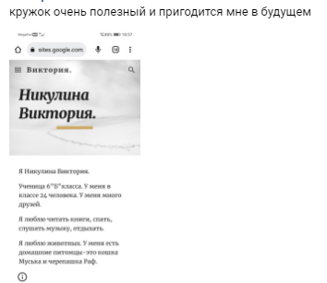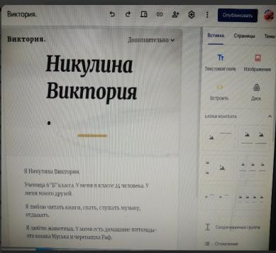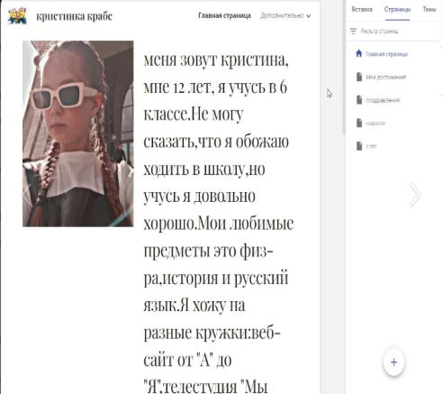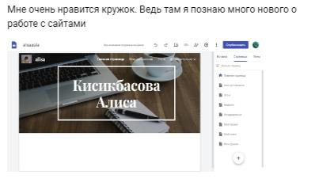

«Химическая лаборатория»
Кружок «Химическая лаборатория» проводится с 1 сентября 2021года. Работа кружка строится в соответствии с тематическим планом. Кружок посещают учащиеся 9 и 11 класса.
Каждое занятие связано с овладением практического навыка безопасной работы с веществом и приобретением новых полезных сведений о веществах. Занятия кружка способствуют хорошей подготовке к практической части ОГЭ по химии (для ребят, сдающих химию) и правильной работе с веществами в бытовых условиях.
Занятия проводятся групповым методом обучения. Учащиеся приобретают навыки самостоятельной работы с источниками знаний.
За 2021-2022 учебный год на занятиях кружка, ребята выполняли практические работы по темам: «Вода – универсальный растворитель. Растворы. Приготовление растворов. Растворимость.», «Получение водорода и изучение его свойств.», «Соляная, или хлороводородная, кислота.» и многие другие.

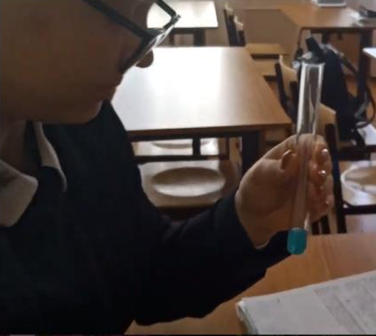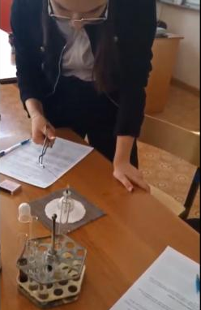

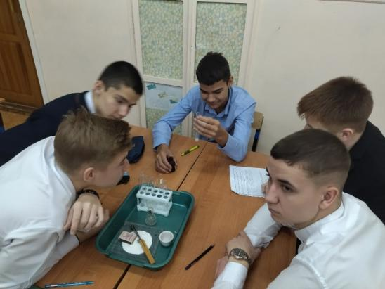
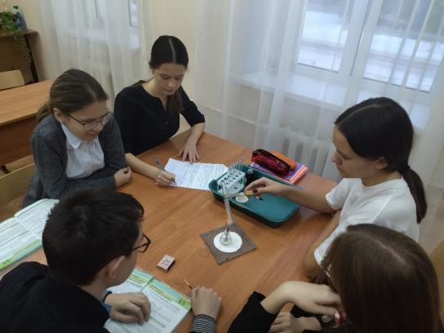

2021-2022 учебный год
Ребята принимали участие в школьном и муниципальном этапах Всероссийской олимпиады школьников.
Занимались в очно-заочной школе «Созвездие» и в центре для одаренных детей «Гагарин».
Проектная деятельность и участие в НПК:
«Влияния бытовой химии на организм человека и альтернативные способы уборки дома» - Рахимова Софья (призер НПК);
«Влияние курения на организм подростка» - Буткевич Елена (призер НПК);
«Энергетические напитки – напитки современного человека» - Слабоспицкая Яна;
«Газировка. Вкусно. Полезно» - Мартынова Марина.
В конце 2021-2022 учебного года было проведено открытое занятие для начальной школы «Фестиваль лучших практик». Ученики начальной школы увлеченно занимались, попробовали себя в роли великих химиков.
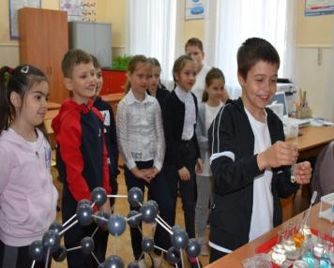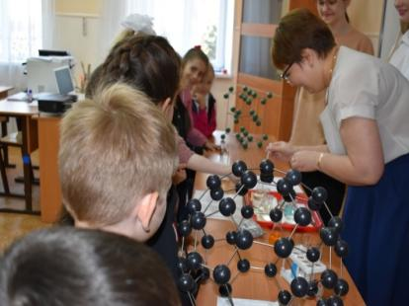

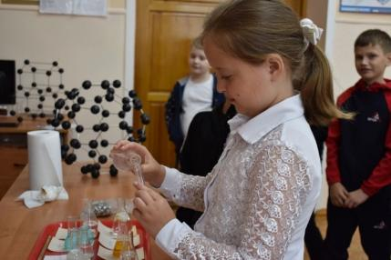

С 1 сентября 2022 года кружок посещает 10 класс. Содержание курса знакомит учащихся с миром бытовой химии, с характеристикой веществ, окружающих нас в быту, правилами безопасного обращения с веществами бытовой химии. Кроме того, данный курс внеурочной деятельности предусматривает экологическую направленность химического образования, предусматривает ознакомление учащихся с химическими аспектами современной экологии и экологических проблем (глобальное потепление климата, озоновые дыры, кислотные дожди, загрязнение окружающей среды, истощение природных ресурсов).
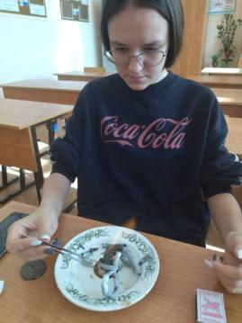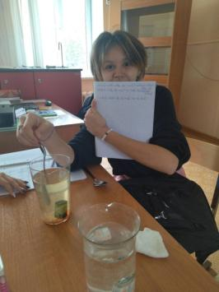
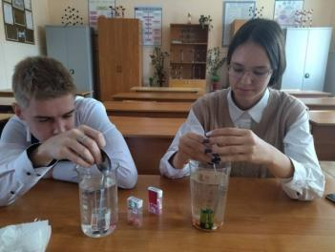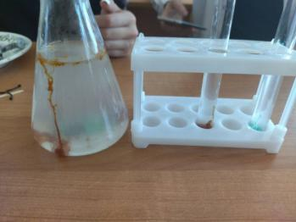
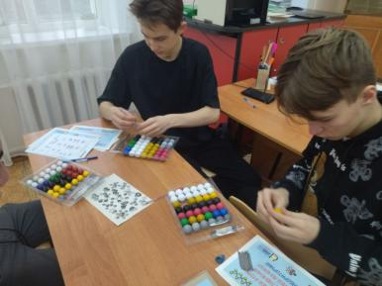
Проектная деятельность:
«Ароматизаторы» - Рахимова Софья;
«Липовый ли мед?» - Балашевский Владимир;
«Вода, которую мы пьем» - Скокова Валерия;
«Молекулярная кухня на кухне» - Скокова Злата;
«Акварельные краски. Их состав и изготовление» - Лукинская Галина;
«Мыльная история» - Куличкина Софья;
«Мыло ручной работы» - Якшигулова Милана.

«Финансовая грамотность»
В 2021-2022 учебном году во внеурочной деятельности «Финансовая грамотность» были поставлены следующие цели и задачи:
Цель обучения: формирование основ финансовой грамотности у учащихся, предполагающей освоение базовых финансово-экономических понятий, являющихся отражением важнейших сфер финансовых отношений, а также практических умений и компетенций, позволяющих эффективно взаимодействовать с широким кругом финансовых институтов, таких как банки, валютная система, налоговый орган, бизнес, пенсионная система и др.
Задачи:
- формирование активной жизненной позиции, развитие экономического образа мышления, воспитание ответственности и нравственного поведения в области экономических отношений в семье и обществе;
- приобретение опыта применения полученных знаний и умений для решения элементарных вопросов в области экономики семьи.

Объем часов, отпущенных на занятия – 1 часа в неделю, всего 34 часа в 6 классе и
1 часа в неделю, всего 34 часа в 9 классе.
Для реализации поставленных целей проводились следующие формы организации учебного процесса:
Уроки-семинары по темам: «Каковы достоинства и недостатки символических денег», «Подоходный налог в России», круглый стол – «Структура доходов населения России», «Сколько денег нужно государству, чтобы благополучно развиваться?», проектно-исследовательская деятельность – «Как можно сократить расходы на коммунальные услуги и продукты питания», «К чему ведет дефляция как для семьей, так и для государства?», познавательная беседа и интерактивная беседа – «С какого возраста у ребенка должен быть свой бюджет?», «Как меняются семейные расходы в связи с рождением ребенка и взросления детей?», «С какого возраста необходимо задуматься о своей пенсии»,ролевые игры, сюжетно-ролевые игры по темам: «Управляем денежными средствами семьи», «Планируем свое будущее», «Способы повышения семейного благосостояния», «Что делать? Мы попали в особую жизненную ситуацию!», «Налоги и семейный бюджет».
В процессе обучения использовались
1. Приемы актуализации субъективного опыта учащихся.
2. Методы диалога
3. Приемы создания коллективного и индивидуального выбора.
4. Игровые методы.
5. Методы диагностики и самодиагностики.
6.Информационно-коммуникационные технологии.
Освоение нового содержания осуществляется с опорой на межпредметные связи с курсами истории, обществознания, географии, литературы.
Так же обучающиеся приняли участие в цикле вебинаров «Онлайн-уроки финансовой грамотности». Организатор – Центральный банк Российской Федерации в лице Управления Службы по защите прав потребителей и обеспечению доступности финансовых услуг в Приволжском федеральном округе. Сайт https://www.dni-fg.ru.
Занятия по финансовой грамотности сформировали у подросткапринципы ответственного и грамотного подхода к принятию финансовых решений, содействовали внедрению преподавания основ финансовой грамотности в образовательный процесс.
Были достигнуты следующие результаты:
- сформированность умения анализировать проблему и определять финансовые и государственные учреждения, в которые необходимо обратиться для их решения;
- владение умением поиска различных способов решения финансовых проблем и их оценки;
- владение умением осуществлять краткосрочное и долгосрочное планирование поведения в сфере финансов;
- планирование действия с помощью учителя и самостоятельно;
- владение понятиями: деньги и денежная масса, покупательная способность денег, человеческий капитал, благосостояние семьи, профицит и дефицит семейного бюджета, банк, инвестиционный фонд, финансовое планирование, форс-мажор, страхование, финансовые риски;
- возможных норм сбережения, видов страхования, видов финансовых рисков;
- способов государственной поддержки в случаях попадания в сложные жизненные ситуации;
- способов использования банковских продуктов для решения своих финансовых задач;
- приобретение знаний и опыта применения полученных знаний и умений для решения типичных задач в области семейной экономики: знание источников доходов и направлений расходов семьи и умение составлять простой семейный бюджет; знание направлений инвестирования и способов сравнения результатов на простых примерах.

«Школьный пресс- клуб»
Программа объединения дополнительного образования «Школьный пресс-клуб» связана с решением такого блока задач общеобразовательного учреждения, как социально-творческое развитие личности, профессиональная ориентация, социализация и личностное становление детей и подростков. Знание основ журналистики позволило учащимся приступить к их практическому применению через создание выпуска школьной газеты. Обучение по данной программе актуально для учащихся 5-8 классов, обладающих творческими способностями, гибкостью и пытливостью ума, а также проявляющих особый познавательный интерес к деятельности в сфере журналистики, поэтому в 2021-2022 учебном году в объединении занимались учащиеся 6 классов, а также те, кто желал опубликовать свой материал в газете«Большая перемена».
Цель программы: создание условий для формирования внутренней потребности личности в непрерывном совершенствовании, в реализации и развитии своих творческих возможностей.
Задачи:
- научить учащихся ориентироваться в большом количестве предлагаемой информации;
- сформировать умение работать с документами; проводить опросы;
- видеть речевые и стилистические ошибки в газетных публикациях;
- определять жанры публицистики;
- обучить приемам верстки газеты
Содержание учебного курса включало
-теоретические занятия, на которых ребята узнали о значимости средств массовой информации, знакомились с газетными жанрами, как правильно взять интервью и др. Были проведены теоретические и практические занятия по темам:«Статья»,«Интервью», «Репортаж», «Фоторепортаж» и др.
- практические занятия по основам создания текстов разных жанров, верстки и редактирование номеров электронной газеты, выпуск настенной газеты «Большая перемена». Были проведены практические занятия по знакомству с журнальными и газетными статьями, сбору информации, написанию журналистского текста, редактированию текста, верстке и дизайн у газеты.
Учащиеся учились работать на компьютере, осуществлять набор, редактирование информации, работать с фотографией и рисунком; учились собирать информацию, проводить интервью, обрабатывать информацию в стенах учебного заведения.
Повышение эффективности данной работы стало возможным благодаря наличию технических средств: компьютера и диктофона. Наличие фотоаппарата помогло снабдить большинство статей в газете были красочными фотографиями.
Основные методы работы по программе курса: лекция с элементами беседы, эвристическая беседа, тренинг,практикум,просмотрианализматериалов,творческаяработа,дискуссия,деловаяиграидр.
В газете «Школьная перемена» были представлены материалы в рамках следующих рубрик: «Колонка редактора», «А вы знаете?..» , «Школьные вести», «Классные вести», «Удивительное рядом: факты, в которые трудно, но нужно поверить», «Позитивчик», «Слово директора», «Интервью…» и др.В газете представлены разнообразные жанры журналистского текста: хроника, заметка, статья, интервью, репортаж, очерк, а также опубликованы творческие работы учащихся школы.
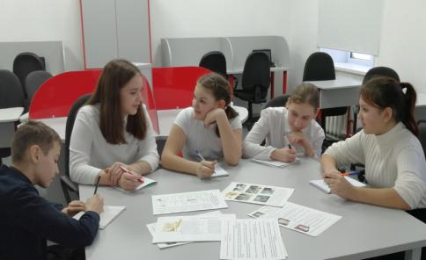 | 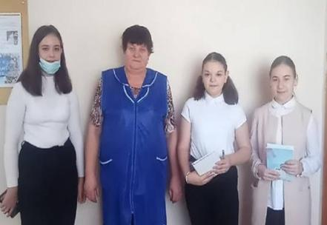
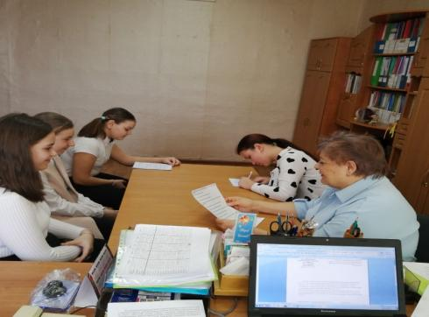 | 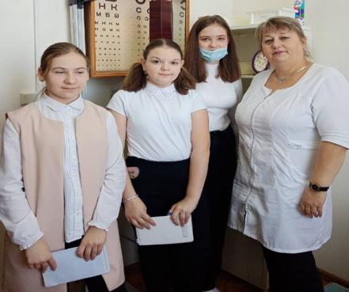

За 2021-2022 учебный год бы выпущено 6 номеров электронной газеты и 9 номеров стендовой газеты.
Таким образом, планируемая работа объединением выполнена в полном объеме.
Руководитель Назарова Э.М

Школьное телевидение «Первошколия»
Современное общество уже давно вступило в эру информационных технологий. И в новом тысячелетии наиболее актуальным становится
необходимость всестороннего использования компьютерных технологий в
образовательном пространстве школы.
Программа кружка «Первошколия» дает возможность увидеть и раскрыть в полной мере тот потенциал, который заложен в каждом ученике. Возможность съемки и видеомонтажа на компьютере, телефоне помогает воплощать творческую энергию учащихся в конкретные видеофильмы. А так же можно почувствовать себя режиссером, сценаристом и монтажером. И, главное, показать публично результаты своей работы.
Эта деятельность носит практический характер, имеет важное прикладное значение и для самих учащихся. С 1 сентября ребята нашего кружка принимали участие во многих мероприятиях и акциях: День Учителя, День отца, День матери, наш буктрейлер «Маленький принц» принял участие в региональном конкурсе буктрейлеров «Прочти! Не пожалеешь!» и всего 2-х баллов не хватило до призового места, но проделанная работа Раяновой Аделиной и Сенькиной Светланой была захватывающей, созданные ребятами ролики можно посмотреть на странице в ВК в группе «ВНЕУРОЧКА школа№1» - https://vk.com/public194047305 , а так же на страничке руководителя кружка Алукаевой Лилии Ахнафовны - https://vk.com/id82446958 и на личном ее сайте https://sites.google.com/d/1pWEfi23ZFkuHjXJS9RwCqB9ZMglpWDQT/p/1kh_esuGTF_02tDtz4HxX74W8iJcmmUmE/edit?pli=1
Самыми активными были ребята из 9Б класса: Раянова Аделина, Сенькина Светлана, Николаева Ирина, Хамидулин Ринат, идейным «паровозом» был Мухортов Егор.
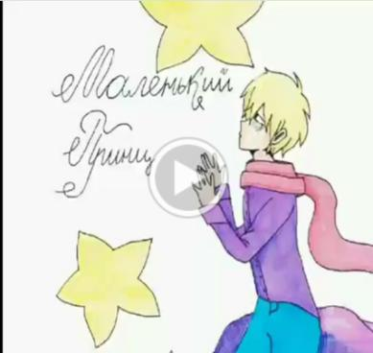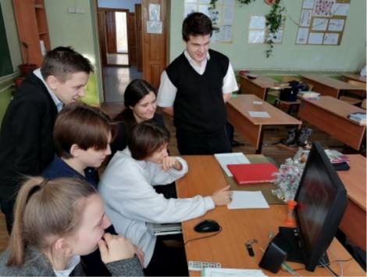

«Техническая лаборатория»
Цель программы: развитие интеллектуальных и творческих способностей учащихся посредством расширения и углубления знаний в физической науке.
Формы обучения – очная, очно-заочная, электронная (с применением дистанционных образовательных технологий).
В своей работе для реализации возможностей детей, развития их творческого потенциала я использую как традиционные, так и нетрадиционные формы, и виды проведения занятий:- групповая, индивидуальная, работа в микрогруппах; индивидуальные или групповые online – занятия; образовательные online – платформы, цифровые образовательные ресурсы, видеоконференции (Skype, Zoom), социальные сети, мессенджеры, электронная почта;комбинированное использование online и offline режимов; видеозанятия; online - консультация.
Формы организации занятий - экскурсии, лекции, практические, комбинированные и семинарские занятия, лабораторные работы, выполнение самостоятельной работы.
На занятиях объединения «Техническая лаборатория» обучающиеся выполняют различные виды работ: конструирование, сборка моделей технических устройств с помощью лего и изучение их принципа действия , решение экспериментальных и практических задач. Используя различные техники изготовления экспонатов, ребята воспроизводят объекты окружающей действительности в измененном масштабе (уменьшенном или увеличенном) по схемам, чертежам и эскизам
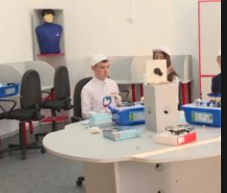 | 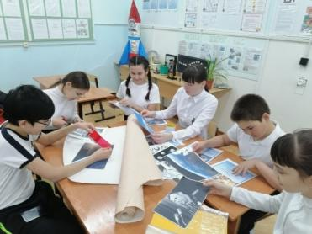
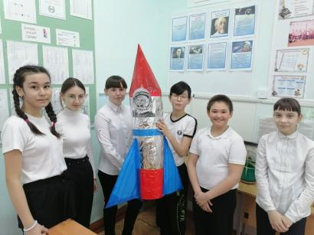 | 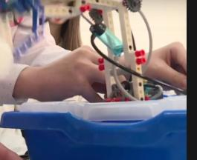
Изготовление моделей завершается подведением итогов работы по критериям: точность выполнения, аккуратность, использование приобретённых знаний в оформлении. А также выставление своих работ на конкурсы.
Достаточное время уделяется на занятиях кружка и обучению навыкам выполнения измерительных работ. Например увлекательным было для обучающихся измерить толщину нитки или объема капли воды
.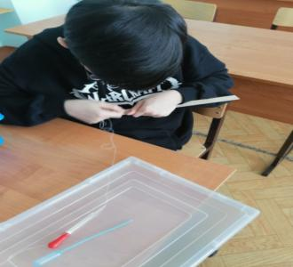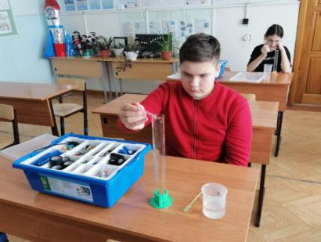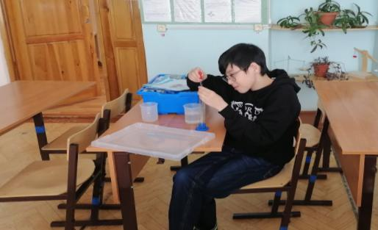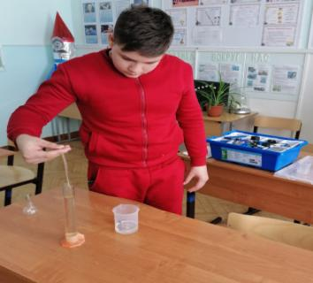
Рамках занятий объединения дополнительного образования были организованы экскурсии на выставки моделей в ДДТ и районный музей.
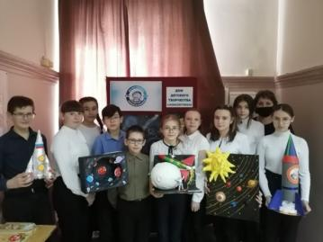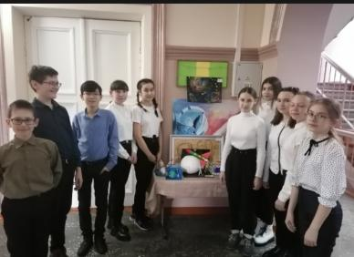

Не забывали о занятиях кружка и во время дистанционного обучения в школе. Ребята продолжали конструировать и проводить эксперименты у себя дома https://cloud.mail.ru/public/QEaR/znYdFZhxq , опираясь на задания руководителя через гуглформы 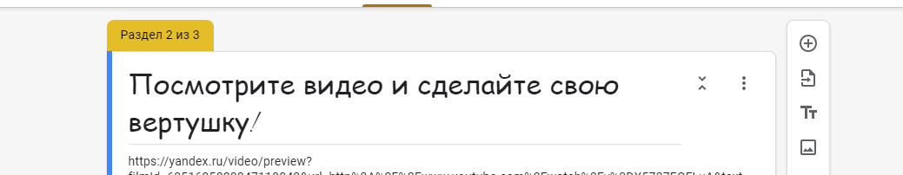

https://docs.google.com/forms/d/1uA1IqY9__pUnOP0dlWDb3ZhZ5w2ysFSH-OtgG5uHXfo/edit
Начальное техническое моделирование – это первые шаги школьников в самостоятельной творческой деятельности по созданию макетов и моделей простейших технических объектов; это познавательный процесс формирования у них начальных политехнических знаний, умений и развитие художественного вкуса.
Руководитель кружка: А.Г. Мавлюмбердина

«ЮИД «Клаксон»
Юидовцы занимались активной пропагандой правил дорожного движения среди детей и предупреждением их нарушений. Члены отряда использовали различные формы работы: театрализованные представления «Знайте правила движения», проведение викторин, изготовление листовок для обучающихся и их родителей и т.д. В начале каждого учебного года при проведении месячника «Внимание – дети!» члены отряда проводили тематические занятия с первоклассниками: «Это каждый должен знать, обязательно на «5», с учащимися начальных классов составляют маршрутные листы «Моя дорога в школу и обратно», викторины «Наш трехцветный друг», «Дорожные знаки важны и нужны, их дети и взрослые помнить должны».
В рамках месячников по безопасности движения ЮИД организовывали конкурсы рисунков, плакатов, составляли для ребят тренировочные кроссворды, ребусы. Для проведения таких мероприятий члены отряда в системе изучали ПДД, что давало им возможность объективно и грамотно оценивать работы учащихся. Перед уходом на каникулы выпускались листовки-обращения о безопасном поведении на дорогах во время каникул.
Сегодня Юный инспектор движения – активный помощник учителей в деле пропаганды безопасности дорожного движения и предупреждения детского дорожно-транспортного травматизма, агитации безопасного поведения на дорогах и в соблюдении Правил дорожного движения. Юный инспектор личным примером, активной общественной деятельностью формирует у сверстников и ребят младшего возраста устойчивые навыки соблюдения законности и порядка на дорогах и улицах.
Силами отряда постоянно обновлялся уголок по безопасности дорожного движения, где помещена полезная информация для учеников и родителей, правила поведения на дорога и многое другое.
Ребята активно участвовали в различных конкурсах по правилам дорожного движения. Ежегодно в конце учебного года проводятся районные и областные конкурсы, где наши ученики показывают отличные результаты. Команда ЮИД «Клаксон» стала победителем районного слета ЮИД и призером областного слета ЮИД. В этом году лидером ЮИДовского движения стал Пискунов Артем.
Отряд ЮИД «КЛАКСОН» совместно с сотрудниками ГИБДД принял участие в профилактических акциях "Засветись" и "Автокресло детям". Ребята рассказали взрослым о важности использования светоотражающих элементов в тёмное время суток и применения ремней безопасности и детских удерживающих устройств при перевозке детей в салоне автомобиля, вручив им информационные листовки и буклеты.
С 30 ноября по 11 декабря проходила Всероссийская онлайн – олимпиада «Безопасные дороги» среди учеников 1 – 4 классов. Ученики нашей школы хорошо выступили в онлайн – олимпиаде по правилам дорожного движения. У нас 17 победителей, 6 похвальных грамот и 17 сертификатов. Отличные результаты показали ученики 3 и 4 классов, занимающиеся в творческом объединении «Юный инспектор движения». Поздравляем ребят с победой. Желаем добиться участия во Всероссийском слете ЮИД «Безопасное колесо».
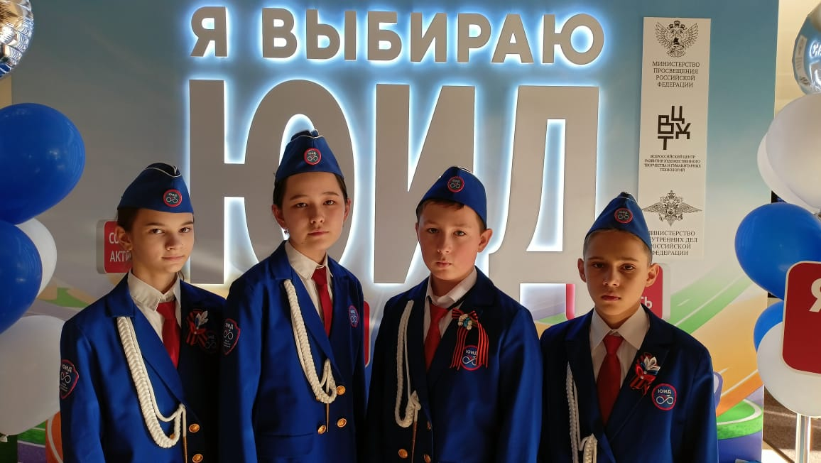
Всероссийский форум ЮИД «Я выбираю ЮИД» город Москва.
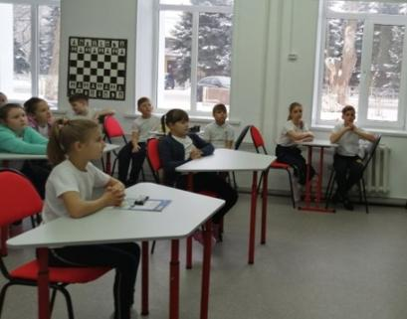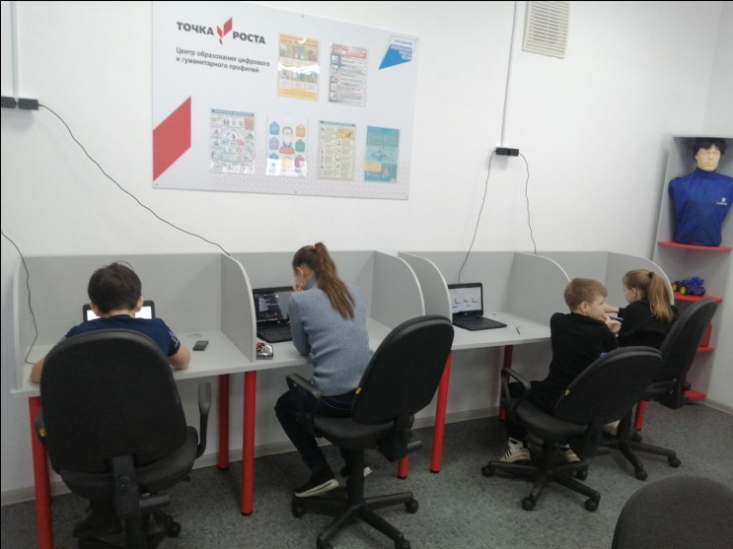
Всероссийская онлайн – олимпиада «Безопасные дороги» среди учеников 1 – 4 классов
Достижения ЮИД
МОБУ «Новосергиевская средняя общеобразовательная школа №1»
за 2021-2022 учебный год
№ | Фамилия Имя ребенка | Класс | Наименование конкурса, соревнования | Результат  место или  участие
Всероссийский уровень
 |  |  | 2022 год
1 | Пискунов Артем | 6-Б | Всероссийский форум ЮИД «Я выбираю ЮИД» город Москва. | Сертификат
2 | Кисикбасова Алиса | 6-Б | Всероссийский форум ЮИД «Я выбираю ЮИД» город Москва. | Сертификат
3 | Иванов Сергей | 6-Б | Всероссийский форум ЮИД «Я выбираю ЮИД» город Москва. | Сертификат
4 | Подшивалова Анастасия | 6-Б | Всероссийский форум ЮИД «Я выбираю ЮИД» город Москва. | Сертификат
 |  |  | 2021 год
1 | Пискунов Артем | 5-Б | ВДЦ «Орленок» Всероссийская профильная смена ЮИД | - Диплом призера  Сертификат
2 | Ткачева Полина | 7-Б | ВДЦ «Орленок» Всероссийская профильная смена ЮИД | Диплом призера  Сертификат
3 | Иванов Сергей | 5-Б | ВДЦ «Орленок» Всероссийская профильная смена ЮИД | Сертификат
4 | Данина Ксения | 6-Б | ВДЦ «Орленок» Всероссийская профильная смена ЮИД | Сертификат
 |  |  | ИТОГО:
1 | Пискунов Артем | 5-б | Областной слет ЮИД  Фигурное вождение велосипеда1 место | Сертификат  1 место
2 | Иванов Сергей | 5-б | Областной слет ЮИД  Фигурное вождение велосипеда | Сертификат  2 место
3 | Кисикбасова Алиса | 5-б | Областной слет ЮИД | Сертификат
4 | Подшивалова Анастасия | 5-б | Областной слет ЮИД | Сертификат
 |  |  | ИТОГО:
Муниципальный уровень
1 | Пискунов Артем | 5-б | Районный слет ЮИД | 1 место - ПДД
2 | Кисикбасова Алиса | 5-б | Районный слет ЮИД | 3 место – 3 ПДД
3 | Марчуков Алексей | 3-б | Районный слет ЮИД | 1 место - фигурка

Таким образом, педагогами Центра «Точка роста» выполнены плановые задачи:
- 100% охват контингента обучающихся 5-11 классов образовательной организации, осваивающих основную общеобразовательную программу по учебным предметам «Технология», «Информатика», «Основы безопасности жизнедеятельности» на обновленном учебном оборудовании с применением новых методик обучения и воспитания;
- не менее 70% охват контингента обучающихся 5-11 классов – дополнительными общеобразовательными программами цифрового и гуманитарного профилей во внеурочное время, в том числе с использованием дистанционных форм обучения и сетевого партнерства.

